Évaluation
CLASSE : Terminale
VOIE : ☒ Générale ☐ Technologique ☐ Toutes voies (LV)
ENSEIGNEMENT : Enseignement scientifique
DURÉE DE L’ÉPREUVE : 2h
Niveaux visés (LV) : ø
Axes de programme : ø
CALCULATRICE AUTORISÉE : ☒Oui ☐ Non
DICTIONNAIRE AUTORISÉ : ☐Oui ☒ Non

☐ Ce sujet contient des parties à rendre par le candidat avec sa copie. De ce fait, il ne peut être dupliqué et doit être imprimé pour chaque candidat afin d’assurer ensuite sa bonne numérisation.
☐ Ce sujet intègre des éléments en couleur. S’il est choisi par l’équipe pédagogique, il est nécessaire que chaque élève dispose d’une impression en couleur.
☐ Ce sujet contient des pièces jointes de type audio ou vidéo qu’il faudra télécharger et jouer le jour de l’épreuve.
Nombre total de pages : 8

Le candidat traite les deux exercices
qui sont proposés dans ce sujet.
Exercice 1 – Niveau terminale
Thème « Une histoire du vivant »
Dépistage et évolution du VIH
Sur 10 points
La pandémie de SIDA est liée à la propagation du VIH, virus de l'immunodéficience humaine. Des autotests de dépistage de ce virus sont en vente libre dans les pharmacies de France depuis 2015.
Document 1 : arbre phylogénétique construit à partir du patrimoine génétique de différentes souches de VIH prélevées sur des patients
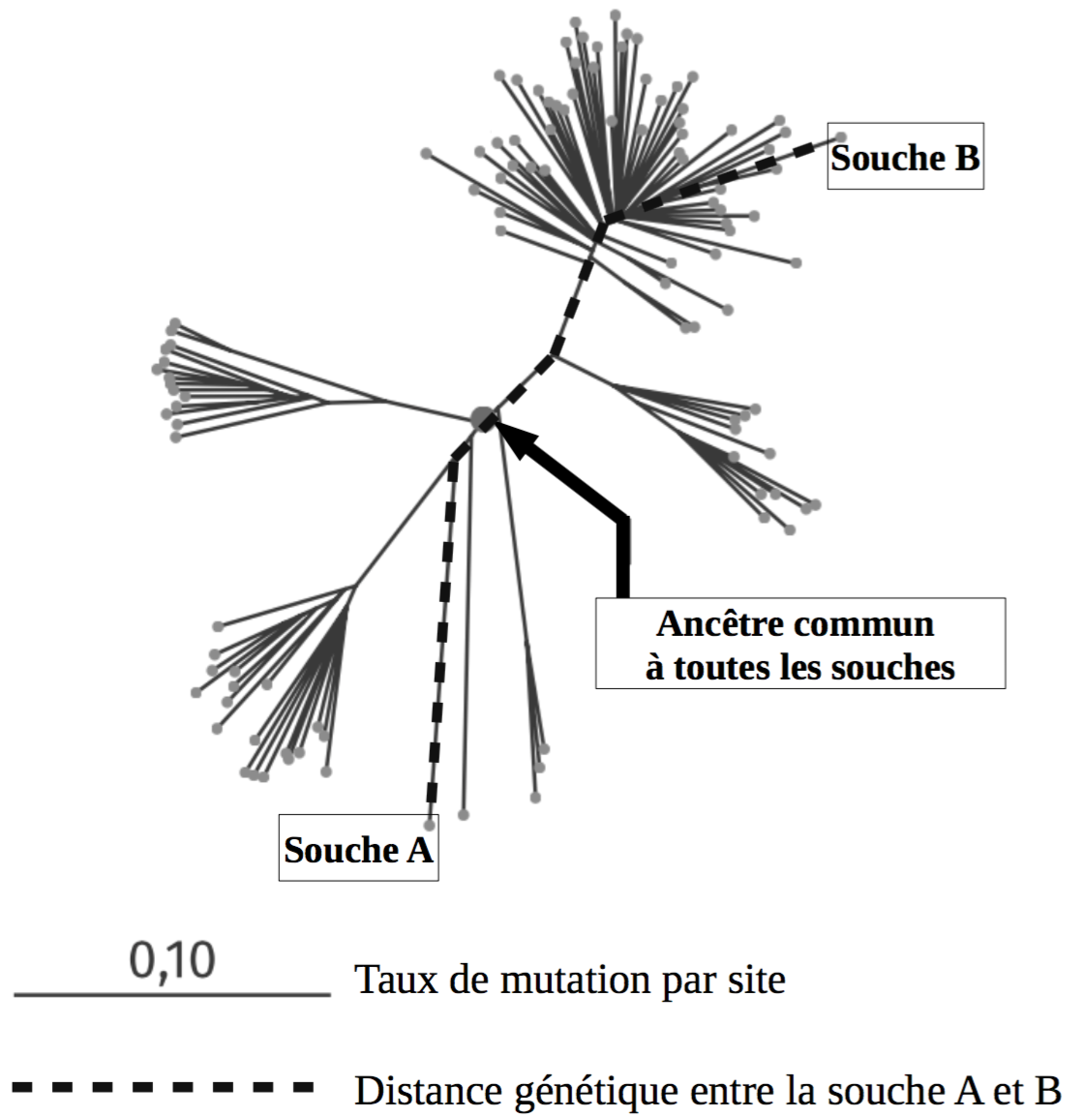
Les scientifiques peuvent construire un arbre phylogénétique en comparant les patrimoines génétiques, comme ils le font en comparant d’autres caractères : les relations de parenté sont donc établies à partir de données moléculaires. Plus la distance génétique entre deux souches est élevée, plus ces deux souches ont accumulé des mutations au cours du temps.

Source : Korber, B (2000). Timing the Ancestor of the HIV-1 Pandemic Strains. Science, Vol. 288 (5472),1789-1796

1- En suivant le chemin en pointillé sur le document 1, calculer le taux de mutation entre le patrimoine génétique de la souche A et celui de la souche B.
Un vaccin est élaboré par les laboratoires pharmaceutiques en fonction des caractéristiques moléculaires du micro-organisme contre lequel il doit protéger. Un vaccin est donc spécifique à un type de virus circulant dans la population.
2- A partir du document 1, ainsi que des connaissances sur l’évolution des micro-organismes, montrer que le VIH évolue au cours du temps et expliquer les conséquences de cette évolution rapide sur l’élaboration d’un vaccin.
On s’intéresse ici à un type de test, l’autotest VIH, qui s’utilise par prélèvement d’une goutte de sang, à la maison et sans prescription médicale.
Document 2 : performances de l’autotest VIH®
La sensibilité du test est évaluée à 100 %.
La spécificité du test est évaluée à 99,8 %.
Source : Notice d’utilisation autotest VIH®, http://pitiesalpetriere.aphp.fr/wp-content/blogs.dir/158/files/2016/08/2.Auto-tests-du-VIH-en-pratique.pdf

La prévalence d’une maladie est la proportion du nombre de cas sur l’effectif total d’une population.
La sensibilité d’un test représente la probabilité que le test soit positif si la maladie est présente.
La spécificité d’un test représente la probabilité que le test soit négatif si la maladie est absente.
La valeur prédictive positive représente la probabilité que la maladie soit présente lorsque le test est positif.
La valeur prédictive négative est la probabilité que la maladie ne soit pas présente lorsque le test est négatif.

Le tableau de contingence, ci-dessous, donne les effectifs liés à une étude portant sur une population de 10 000 personnes :
 | Test positif | Test négatif | Total
Patients malades |  |  | 21
Patients non malades |  |  | 9 979
Total |  |  | 10 000

3- Calculer la prévalence des individus porteurs du VIH dans cette population.
4- À l’aide des informations du document 2, recopier et compléter le tableau de contingence. Les résultats des calculs seront arrondis à l’entier.
5- Calculer les valeurs prédictives positive et négative de cet autotest VIH, arrondies au centième.

Exercice 2 – Niveau terminale
Thème « Science, climat et société »
Émissions de dioxyde de carbone et conséquences sur l’économie du vin
Sur 10 points
Partie 1 : Production de dioxyde de carbone par les combustibles fossiles
À l’échelle mondiale, près de 87 % des émissions de dioxyde de carbone attribuables à l’homme proviennent des combustibles fossiles. La combustion de ces derniers libère de l’énergie, dont la plus grande part est transformée en chaleur et utilisée dans les domaines de la production d’électricité, des transports ou dans le domaine industriel.
On se propose d’évaluer, pour les différentes activités domestiques, les émissions de gaz à effet de serre associées, ainsi que les effets éventuels sur la santé.
Document 1 : énergie libérée par la combustion de quelques combustibles
Combustible | Équation modélisant la combustion | Masse de CO₂ produite par gramme de combustible consommé (g) | Énergie dégagée par gramme de combustible (kJ/g) | Masse de CO₂ produite par unité d’énergie dégagée (g/kJ)
Gaz naturel  (CH₄) | $$CH_{4}+2 O_{2} →CO_{2}+2 H_{2}O$$ | 2,75 | 56,0 | ?
Essence  (modélisée par l’octane C₈H₁₈) | $$2 C_{8}H_{18}+25 O_{2} →16 CO_{2}+18 H_{2}O$$ | 3,09 | 44,7 | 0,069
Bois  (modélisé par la cellulose) | $$C_{6}H_{10}O_{5}+6 O_{2} →6 CO_{2}+5 H_{2}O$$ | 1,63 | 5,80 | 0,281

1. Calculer la masse de dioxyde de carbone produite par la combustion du méthane pour 1 kJ d’énergie dégagée. En déduire la source d’énergie présentée dans le document 1 qui est la plus émettrice de dioxyde de carbone.
2. Citer deux autres substances émises lors des combustions qui ont un impact sur la santé humaine.
3. Définir l’empreinte carbone d’une activité ou d’une personne.
4. Afin de faire des projections sur les évolutions futures du climat, différents scénarios sont étudiés par les scientifiques. À l’aide de vos connaissances, citez trois conséquences probables du changement climatique habituellement évaluées par ces scénarios.
Partie 2 : Économie du vin
Le changement climatique a un impact sur la vigne, donc sur la production de vin. On peut se demander ce qu’il faut faire pour qu’un riesling conserve son bouquet caractéristique et si des vignobles millénaires sont sur le point d’être remplacés par de nouveaux. La réponse va dépendre de l’ampleur du changement climatique et… de l’innovation viticole et œnologique.
Document 2 : stades de développement de la vigne en Alsace (cépage riesling)
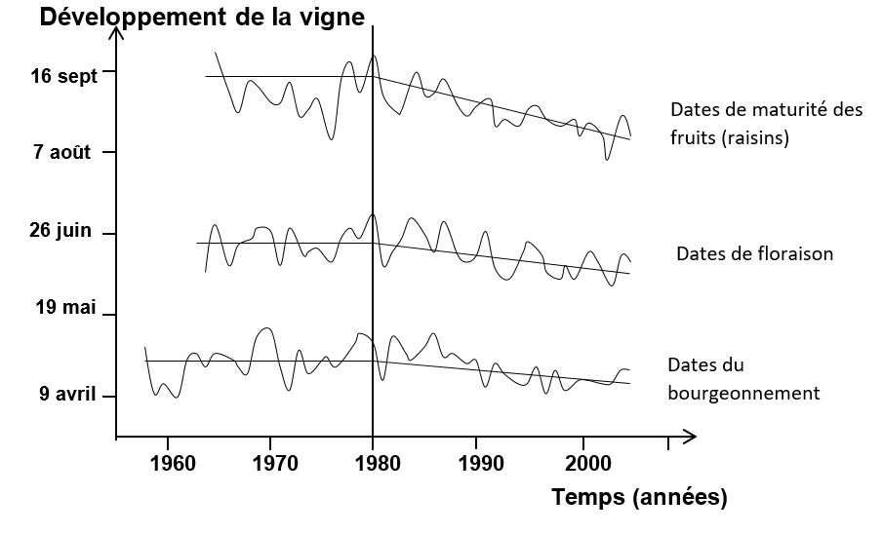
Source : d’après le site de l’académie de Dijon

Document 3 : caractéristiques d’un raisin au cours de son mûrissement
Il faut plusieurs mois au raisin pour mûrir. Le potentiel aromatique est produit par les très nombreux composés aromatiques caractéristiques de chaque cépage.
Le tout donne le bouquet caractéristique d’un vin

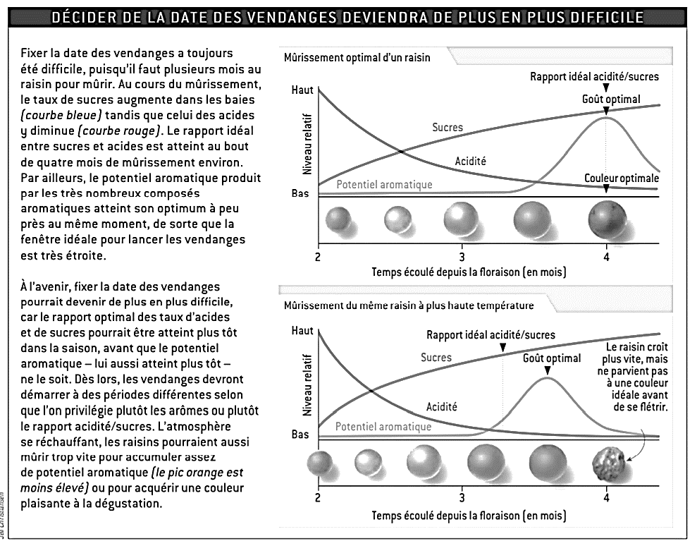

Source : d’après Pour la Science, mai 2015

5. À partir des informations des documents 2 et 3, choisir la proposition exacte dans chacune des séries à choix multiples ci-dessous (reporter sur la copie le numéro de la série de propositions et la lettre correspondante) :
- La date de la floraison entre 1980 et 2000 …
- est globalement stable.
- est globalement plus tardive qu’entre 1960 et 1980.
- passe du 16 septembre au 10 août.
- passe du 26 juin au 30 mai environ.

- Les vendanges qui ont lieu à maturité des fruits ont globalement tendance à …
- être avancées.
- être retardées.
- ne pas changer de date.
- se faire au mois de juin.

6. Expliquer pourquoi les producteurs alsaciens actuels de riesling sont inquiets et craignent que :
- le vin produit ne garde pas son bouquet caractéristique ;
- la date des vendanges devienne de plus en plus difficile à déterminer à l’avenir.

